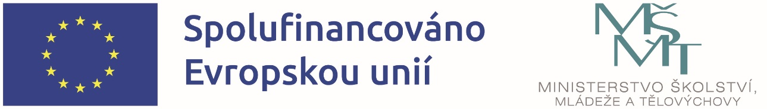

Podpora žáků a pedagogů ZŠ Boženy Němcové formou šablon OP JAK 2

Naše škola využila další výzvu Ministerstva školství, mládeže a tělovýchovy na podporu škol formou projektů zjednodušeného vykazování, tzv. šablony II. I tentokrát je projekt financovaný z prostředků ESF prostřednictvím Operačního programu Jan Amos Komenský a státního rozpočtu České republiky.

Nový projekt nese název „Podpora žáků a pedagogů ZŠ Boženy Němcové formou šablon OP JAK 2“ a je realizován od 1.1.2026 do 31.12.2028. Projekt tak navázal na úspěšnou realizaci předchozího projektu Podpora školního poradenského pracoviště v ZŠ Přerov, Boženy Němcové 16.

Projekt je svými aktivitami zaměřen na poskytování cílené podpory žákům ohrožených školním neúspěchem formou doučování. Dále budou v projektu realizovány vzdělávací aktivity pro pracovníky ve vzdělávání v ZŠ a aktivity na podporu osobnostního a sociálního rozvoje a prohloubení kompetencí žáků školy s využitím inovativních forem výuky a vzdělávání.
Jedná se o tyto vybrané aktivity:
Základní škola
- Vzdělávání pracovníků ve vzdělávání ZŠ
- Inovativní vzdělávání žáků ZŠ
- Doučování žáků ohrožených školním neúspěchem v ZŠ
Školní družina
- Vzdělávání pracovníků ve vzdělávání ŠD
- Doučování účastníků zájmového vzdělávání v ŠD

Získaná dotace ve výši 750 672,- Kč bude využívána na podporu žáků ohrožených školním neúspěchem a dále na profesní rozvoj pracovníků základní školy. Součástí financovaných aktivit bude také podpora inovativních forem výuky pro žáky ZŠ. Nastavené aktivity byly zvoleny s cílem rozvíjet činnost školy v oblastech, které jsou prioritní pro rozvoj a zkvalitňování vzdělávání žáků na ZŠ Přerov Boženy Němcové 16.

V případě zájmu o bližší informace o projektu se můžete obrátit na Mgr. Bc. Ilonu Bočinskou, ředitelku školy, tel. 602 500 681.

Projekt: „Podpora žáků a pedagogů ZŠ Boženy Němcové formou šablon OP JAK 2“, reg. č. CZ.02.02.XX/00/24_034/0012566. Tento projekt je financován z prostředků ESF prostřednictvím Operačního programu Jan Ámos Komenský a státního rozpočtu ČR.

